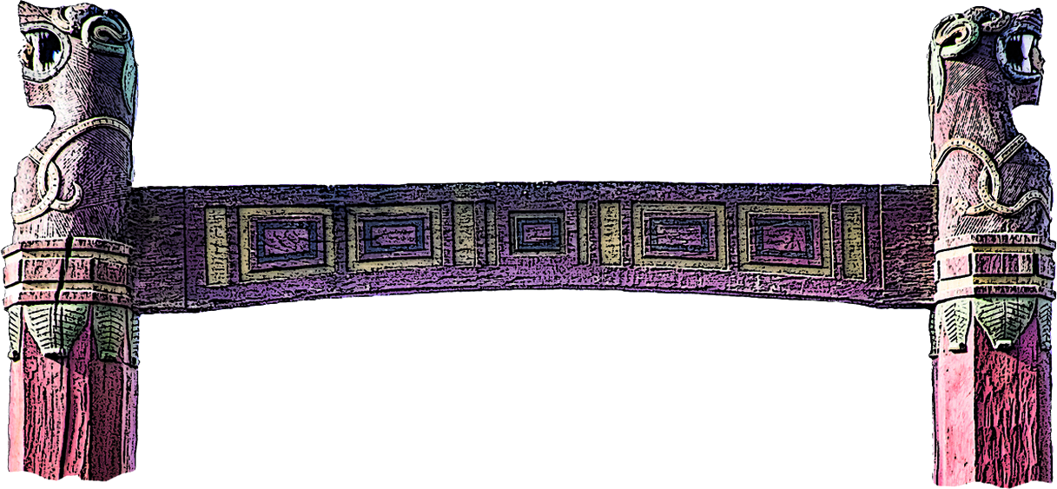
Referat af 23. generalforsamling i Vikingelandsbyens Venner

Tirsdag den 7. marts 2017 kl. 19.00 i Vikingelandsbyens Multihus

- Valg af dirigent.
Anders blev valgt.

Anders konstaterede, at generalforsamlingen var indkaldt rettidigt og gik videre med dagsordenen.

- Valg af referent.
Jette blev valgt

- Bestyrelsens beretning og regnskab.
Danny gennemgik højdepunkter fra beretningen for 2016 – beretningen kan findes på http://vikingelandsbyen.dk/beretningforaar2016ivikingelandsbyensvenner.asp
Du kan også trykke her Beretning 2016
Birgitta uddelte og fremlagde regnskab – regnskab blev godkendt uden kommentarer.
Susanne takkede for gaven, som hun fik sidste år, da hun gik af som formand gennem mange år. Det var tilskud til en rejse, som kom til at gå til Paris og Bayeux og selvfølgelig det ny museum for Bayeux tapetet. Senere på den kommende sæson vil Susanne fortælle om turen og vise billeder.
- Fastsættelse af kontingent.
Kontingent er uændret i forhold til sidste år, dvs. :
Kontingentet er minimum:
100 kr. pr. medlem (voksne fra 16 år)
150 kr. for en familie med 1 voksen (forældre/bedsteforældre) og uanset antallet af børn
250 kr. for en familie med 2 voksne (forældre/bedsteforældre) og uanset antallet af børn.
Bemærk at børn (6 år til og med 15 år) kun kan deltage på udvalgte dage og kun sammen med deres forældre/bedsteforældre.
Se også her Kontingent

- Fælles snak om året der gik, og hvad foreningen skal udrette i året 2017.

Formanden for Venneforeningen Danny holdt en tale til generalforsamlingen. Hovedbudskabet er, at vi skal huske at rose hinanden for vores indsats, den gode ånd og det gode fællesskab. Der er også en stor tak til Vikingelandsbyen for, at vi får de muligheder, vi har for at medvirke og påvirke udviklingen af Vikingelandsbyen. Samtidig er der nu så mange opgaver, at vi virkelig godt kunne bruge flere aktive og også nye medlemmer af Venneforeningen.
Læs den fulde tale efter referatets pkt 9.

Ole udtrykker sin beundring for huggeholdet (brobyggerne – Danny, Thomas Aa og Thomas S, der alle 3 arbejder på projekt Vikingebro). De er utroligt dygtige. Pladsen godt indrettet, det er fantastiske formater (læs voldsomt store ege stammer) på det tømmer, der arbejdes med.

Maria O fremhæver ”sy-pigerne” og Ole, som har gjort et stor arbejde for at sy Risby tapetet del 2 for år 11 – 20 af Vikingelandsbyens historie. Der afholdes snart møde, hvor sy-gruppen skal planlægge færdiggørelsen.
Maria O skal snart til Brede for at få støtte til at vurdere tilstanden af det gamle tapet (år 0 – 10) og hvad der skal til for at restaurere det.
Brobyggerne skal have vikinge tøj, mens de bygger bro og det skal gøres ordentligt. Maria O er ved at udarbejde en rapport, for at kunne søge fondsmidler, så vi kan få støtte til at sy tøj. Vi har fået mulighed for at købe håndvævet stof fra Ribe Vikingecenter og vi skal selv spinde garn og væve stof, så vi kan lave det så autentisk som muligt. Vi skal til sidst undersøge forskel i slitage på tøj lavet af købegarn og vores eget fabrikerede garn/stof.
Vi har fået yderligere 5 får i går og der skal klippes uld på fredag.
- Vi har brug for meget hjælp fra Venneforeningen til at forberede uld, spinde, væve og sy.
- Det er også brug for hjælp til at fremstille redskaber i træ og metal til produktion af garn fx kamme, tene, tottetræ osv.

Anders spørger, hvorfor man kun har valgt at arbejde i uld. Maria O oplyser, at der både vil blive arbejdet med uld og skind. Vi har høstede hørplanter på lager. Pia foreslår, at de, der sædvanligvis arbejder med træopgaver, kunne hjælpe med at fremstille redskaber til behandling af hør, så det er klart når/hvis vi er klar til at arbejde med hør.

Ole har fået en skør ide ifølge hans eget udsagn. Han er ved at være færdig med brodere sit andet stykke af tapetet og vil snart få abstinenser pga. manglende broderiopgaver. Ole foreslår, at han allerede nu kunne begynde at sy på det næste ti-års tapet, hvis nogen kunne lave et oplæg/mønster.

Thomas G foreslår at der bliver afsat 10% af byggeprojektet til at dekorere det byggede, fx med træskærerarbejde. Thomas vil gerne medvirke til det.

Anders – kan vi lave ”pilot-projekter” til dem, der bor meget langt fra Vikingelandsbyen og som man kan lave derhjemme? Danny oplyser, at der løbende vil komme ting, der er brug for hjælp til. Risbytapetet er også lavet som hjemmeopgave.

Nyt medlem til børnekoordineringsgruppen:
Malene

Sina spørger, om vi har en kommunikations strategi.
Der er mere end 1.100 følgere på Facebook. Vi har der ud over drøftet og planlagt hvervning af nye medlemmer ved deltagelse på markeder (Trelleborg og lignende) med demonstration af håndværk fra Vikingelandsbyen. Der er planlagt hvervningsplakater, som kan sættes op på håndværker uddannelserne (unge) og i aktivitets centre (ældre). Der er imidlertid også grænser for, hvor mange vi kan være (værktøj, sikkerhed, styring af opgaver).

Maria N har fået trænet sine heste nu, så de vil kunne trække og hun vil meget gerne stå for at trække fx tømmer.
Maria N har også træ til buer (bueskydning), hvis nogen er interesseret i at bygge.

Forslag til emner til medbyggeraftener:
Annitta – foreslår en tur til Vordingborg til Danmarks Borgcenter. Udstillingen Vikingernes Metropol om Hedeby (Haithabu) åbner 9. April. Annitta vil gerne planlægge. Der er også planlagt et marked. Flere oplysninger her http://www.danmarksborgcenter.dk/da/vikingernes-metropol

Forslag til Mimersdage som er dage til fordybning, der afholdes i november:
Maria N – bødker arbejde
Jakob – maling og overfladebehandling, fremstilling af maling og brug.
Annitta – Løbbinding
Anders – tovværk
Maria O – skind og garvning

- Valg til bestyrelsen.
Der skal i 2017 vælges medlemmer til følgende bestyrelsesposter:

2 bestyrelsesmedlemmer for to år:
På valg er Ralf Kleis Larfred og Birgitta Höglund og begge modtager genvalg.
Ralf og Birgitta blev genvalgt.

2 suppleanter for ét år:
På valg er Annitta Jørgensen og en ny suppleant. Annitta modtager genvalg.
Annitta blev genvalgt og som ny suppleant blev Bent Stigsen valgt.

1 revisor for ét år:
På valg er Pia Cederval Andersen. Pia modtager genvalg.
Pia blev genvalgt.

1 revisorsuppleant for ét år:
På valg er Bent Pedersen. Bent modtager genvalg.
Bent blev genvalgt.

- Indkomne forslag.
Der er ikke kommet forslag ind.
- Eventuelt.
På Vikingelandsbyens hjemmeside Vikingelandsbyen.dk har Venneforeningen sine egne sider, som indeholder kalender, nyhedsbreve og andet relevant for Venneforeningen. Se her http://vikingelandsbyen.dk/venneforeningen1315.asp

Thomas – Danmarks historien i Vestskoven ligger i forbindelse med Pinsen, giver det problemer? Jørgen oplyser, at Vikingelandsbyen blot medvirker og ikke kan bestemme dato. Dagen er tidligere flyttet fra lørdag til søndag aht. Grundlovsdag.

Har I lyst til at lægge noget på Vikingelandsbyens Venners facebook side, som et opslag fra Vikingelandsbyens Venner, så er I velkomne. Send til det til Danny@woodshawings.dk, som vil slå det op.

Bo – vi har aftalt tur til Borgring ved Køge. Hvilket tidspunkt vil være det bedste i forhold til udgravninger. Bo undersøger og om vi kan få rundvisning. Det bliver formentlig inde i august aht. udgravningerne.

- Oplæsning og godkendelse af referatet.
Referatet blev godkendt.

Dannys tale:
Tak fordi I alle tager del i aktiviteterne på mange måder og tak fordi I alle er med til at værne om vores forening og den støtte, som vi kan give Vikingelandsbyen.
Og tak til alle i Vikingelandsbyen, fordi I giver os så gode muligheder for at være medbyggere og medudviklere.

Vi er stolte af Vikingelandsbyen og personalet og vi er stolte over vores egen indsats gennem årene.
Flid, vedholdenhed, kompromisløshed og godt sammenhold er blandt noget af det som kendetegner Vikingelandsbyen og vores Venneforening

Vi er allerede kendte rundt om i landet for vores autencitet gennem mere end 20 år. Vi er heldige for de muligheder Vikingelandsbyen giver os, med stor faglighed og høj kvalitet.

Venskaber dannes – det er en rigtig Venneforening!
Og nu, måske mere end nogensinde før, kan vi ses på Danmarkshistoriens landkort, når vi sammen skal bygge en ”kopi” af Harald Blåtands bro. Det vil blive bemærket og det skal vi sammenudføre og stolt vise frem.

Derfor skal vi også hverve flere aktive medlemmer, så vi kan højne mængden af autencitet.
Vi har i bestyrelsen overvejelser om at gøre opmærksom på vores eksistens og vores storstilede projekt i Ådalen. Fx på KMM og Trelleborg marked.

Vi vil gerne have besøg på brobyggernes byggeplads. Men det er vigtigt at både Vikingelandsbyens øvrige projekter og projekt Vikingebro bemandes tirsdag aftener.

Vi har søgt om støtte fra Albertslund Kulturforvaltning.
Der er søgt om 9.000 kr., som vanligt til Mimersdage og Jol og vi har modtaget dem.

Nu må I gerne klappe sidemanden på ryggen og rose ham/hende for den store indsats, uanset om det drejer sig om hårdt fysisk arbejde, fine sy-sager eller som hyggeskabende medlem.

